HA-9000ATS电源测试系统
仪器详细资料
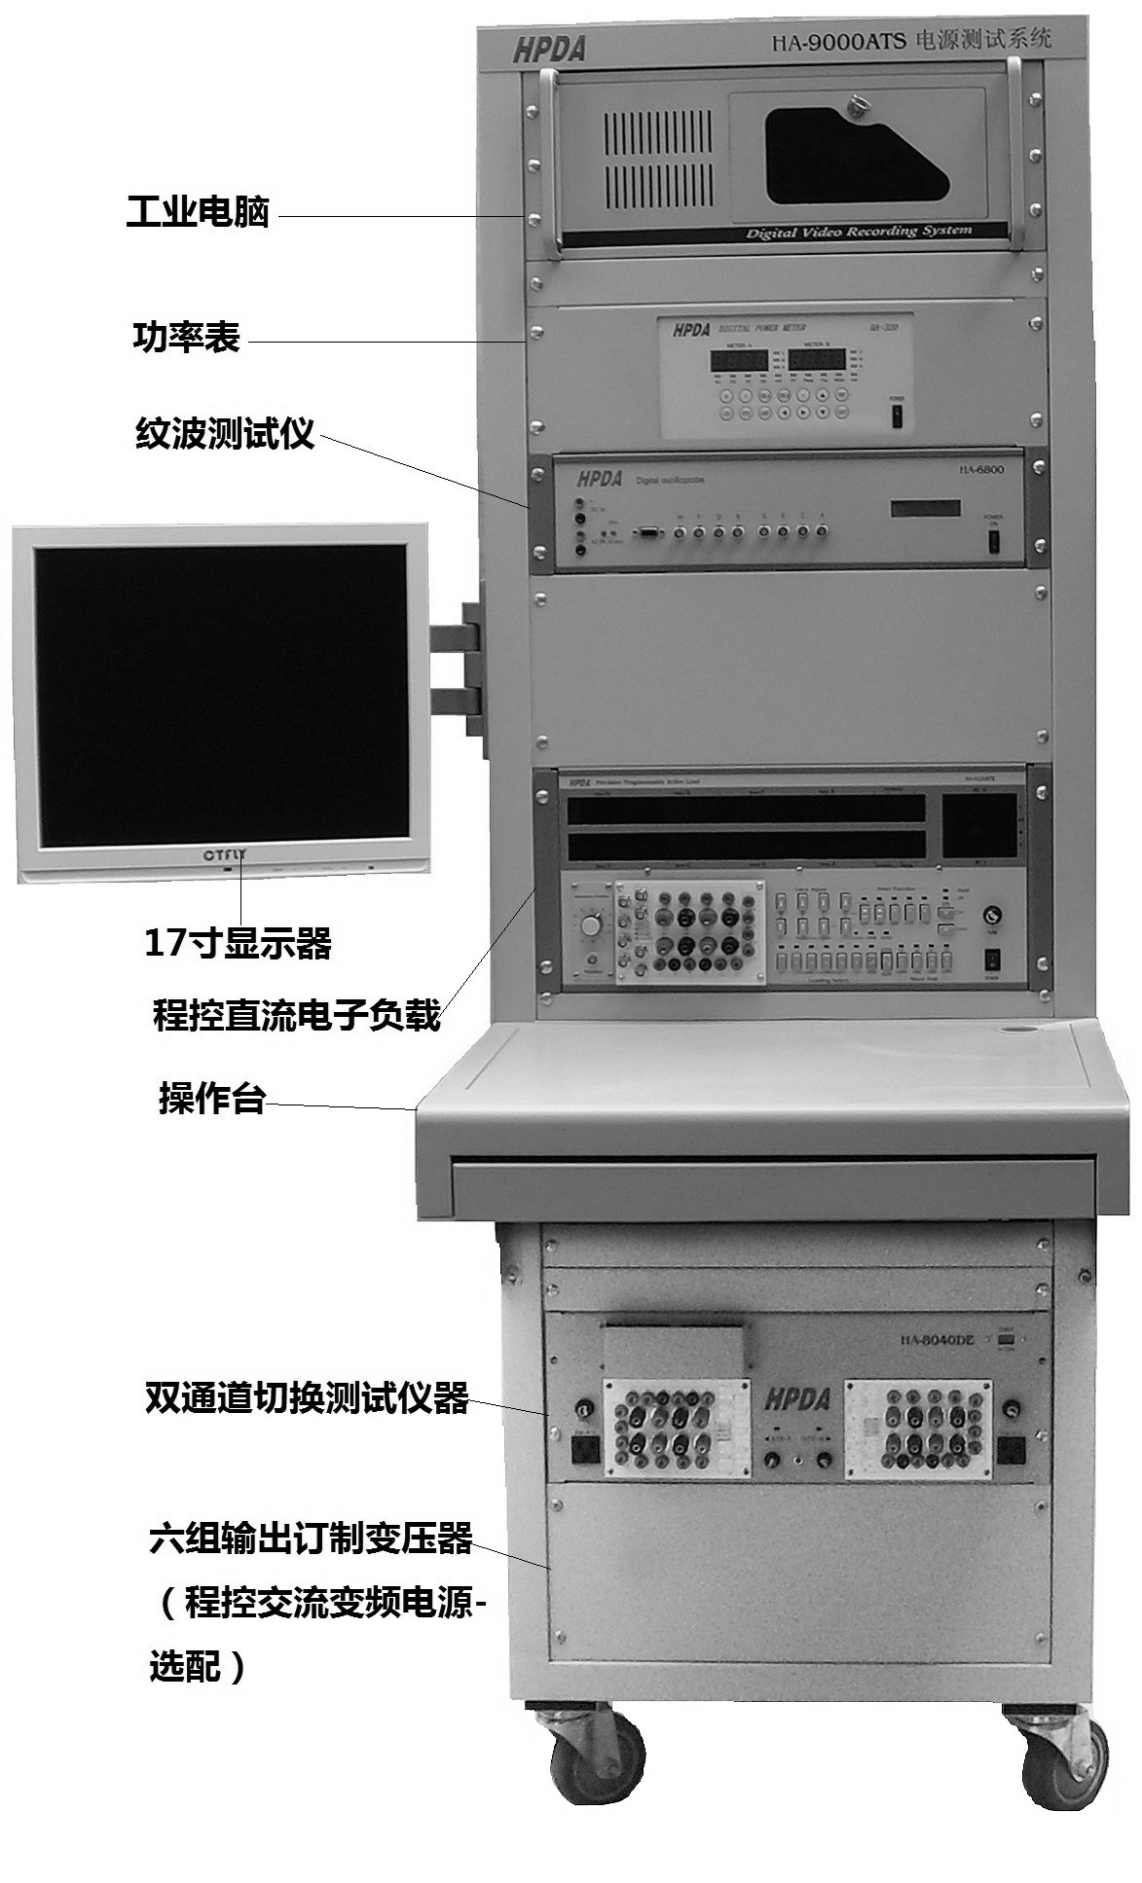

HA-9000ATS系统软件测试项目

HA-928ATE是一台针对各种S.P.S.的全自动测试仪器，可针对ATX S.P.S.做全方位的测试，共有30项测试项目，项目名称如下:

NO | 测试项目 | 说明
1 | END | :结束测试项目
2 | Load | :静态负载测试项目  并可进行输出电压调校
3 | O.L.P. Test | :最大过功率保护值测试项目
4 | Short Test | :短路保护测试项目  (可分别执行VA、VB、VC、VD、VE、VF、VG、VH短路测试)
5 | Ac-Line Off | :关闭AC控制的继电器 (目前不使用)
6 | AC SOURCE  AC-1 | :选择第一组的外部输入电源(IN – 1)，并执行AC ON的动作  (可同时测得Power Good、On Ring、SetUp Time)
7 | AC SOURCE  AC-2 | :选择第二组的外部输入电源(IN – 2)，并执行AC ON的动作  (可同时测得Power Good、On Ring、SetUp Time)
8 | AC SOURCE  AC-3 | :选择第三组的外部输入电源(IN – 3)，并执行AC ON的动作  (可同时测得Power Good、On Ring、Set-Up Time)
9 | AC OFF | :关闭S.P.S.的AC输入电源  (可同时测得Power Fail、Off Ring、Hold-On Time)
10 | PS – ON | :开启S.P.S.的PS_ON(信号由HI变LO)  (可同时测得Power Good、On Ring、SetUp Time)
11 | PS – OFF | :关闭S.P.S.的PS_ON(信号由LO变HI)
12 | Ripple Test | :涟波噪声峰对峰值测试项目，HA-6800自动测试8组纹波值
13 | Load & Cross Regu. | :输出电压调整率及交互变动电压调整率测试项目
14 | I/P & Load Regu. | :输入电压调整率及交互变动电压调整率测试项目
15 | On/Off Test | :开关测试项目 ( 包含AC ON/OFF、PS ON/OFF、DYNA LOAD )
16 | O.C.P. Test | :单组过电流测试项目
17 | Ext. Function : On Time Test | :开机预留的测试项目 (目前不使用)
18 | Ext. Function : Off Time Test | :关机预留的测试项目 (目前不使用)
19 | Loop Test | :执行循环动作(即跳至自动测试时的第一个测试项目)

注： 1、以上测试具有报表输出功能，可直接通过计算机打印。也可存储在计算机内，以供用户查用。
2、FQC报表可方便研发人员或生产线查看所有S.P.S的总体性能。
3、最新测试软件可外接功率表、AC SOURCE、HA-6800纹波测试仪、测试S.P.S短路功率、效率、纹波杂讯等。并可自动控制AC SOURCE 输入电压，使测试更方便。

全新ATX S.P.S ATE测试设备
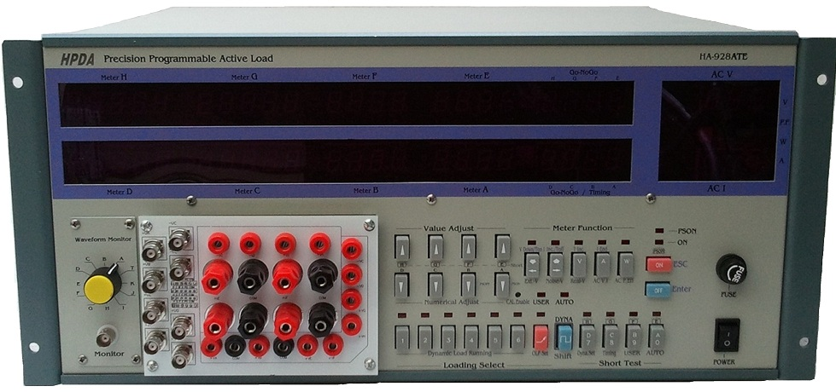
Model: HA- 928 ATE-PC Size: 480 x 480 x 230 (mm) 22KGS (N.W.)
产品简介:
  - 高功率直流电子负载机，电压、电流、功率之规格如下表所示，依您所需求的负载组数，HA-928ATE可分为八组（两负六正）或九组（两负七正）负载，并且HA-928ATE主机分为自动及计算机联机两种机型，客户可依需求自由选择搭配．
  - 最新开发之计算机联机机型（HA-928ATE-PC）可经由计算机联机进行自动测试,测试功能更多,可连接周边测试设备进行更严格的测试;如自动量测：控制AC SOURCE输入电压、功率因数、效率及短路功率等等....
  - 内建多功能测试治具板及PS-ON/OFF控制功能可直接测试AT ATX S.P.S. ，可自行更换治具板，不需回厂更换．
  - 主机内建24组记忆体，每组可储存负载电流设定、电压上下限及动态负载设定；且可储存4组过功率测试参数设定及时序测试项目设定（P.G.、P.F.、SET UP、HOLD UP、ON RING、OFF RING ）；主机内建自动测试功能，可储存4组自动测试编辑设定，与计算机联接时，可储存更多测试参数设定;也可与计算机同步测试，并将测试结果自动保存在计算机中．
  - 内建输入AC电压及AC电流显示、各组输出电压、消耗电流、消耗功率显示、及总消耗功率显示． 过功率测试、短路测试、动态负载测试、（P.G.、P.F.、SET UP、HOLD UP、ON RING、OFF RING）测试，并可将自动测试后之结果直接显示在主机上，方便客户查询．
  - 时间测试可以VA 、VB、 VE、 VF中任选其中一组，且测试电压点0.000V~8.000V可自由设定．
  - 主机内建BNC输出接头，可由示波器观看各组输出之波形．
  - 主机不但有内建自动测试功能，并且可自动选择外部3组AC电源来进行不同的输入电源的测试．
  - 适用于ATX、AT POWER….各种 SWITCHING POWER SUPPLY 均适用．
  - 可配合自动测试治具，测试更快速．
  - 针对 ATX S.P.S. 4组独立+12V电源测试方案,可利用HA-928ATE-PC(9组负载)做测试 !(见规格表)
规格表：
HA-928ATE-PC
HA-928ATE Meter | Meter A | Meter B |  | Meter C | Meter D | Meter E | Meter F | Meter G | Meter H
HA-928ATE  (8 LOAD) | ● | ● |  | ● | ● | ● | ● | ● | ● | HA-928ATE TYPE
ATX S.P.S. Define | +12V | +5V |  | -5V | -12V | +3.3V | +5V | +5VSB | +5VSB | For ATX S.P.S
Voltage | + 80.00V | + 40.00V |  | - 40.00V | - 40.00V | + 40.00V | + 40.00V | + 40.00V | + 40.00V
Resolution | 20mV | 10mV |  | 10mV | 10mV | 10mV | 10mV | 10mV | 10mV
Accuracy | 0.1%+2C | 0.1%+2C |  | 0.1%+2C | 0.1%+2C | 0.1%+2C | 0.1%+2C | 0.1%+2C | 0.1%+2C
Current | 0~40.00A | 0~40.00A |  | 0~4.000A | 0~4.000A | 0~40.00A | 0~40.00A | 0~4.000A | 0~4.000A
Resolution | 10mA | 10mA |  | 5mA | 5mA | 10mA | 10mA | 5mA | 5mA
Accuracy | ±1% | ±1% |  | ±1% | ±1% | ±1% | ±1% | ±1% | ±1%
Power | 350W | 350W |  | 35W | 35W | 175W | 175W | 35W | 35W
Power (15 S) | 450W | 450W |  | 50W | 50W | 225W | 225W | 50W | 50W
Input Voltage | AC 110 / 220V ±10 %
Version | Manual : |  | Auto : |  |  | PC Auto ( PC Auto test version ):
注：报表样本。
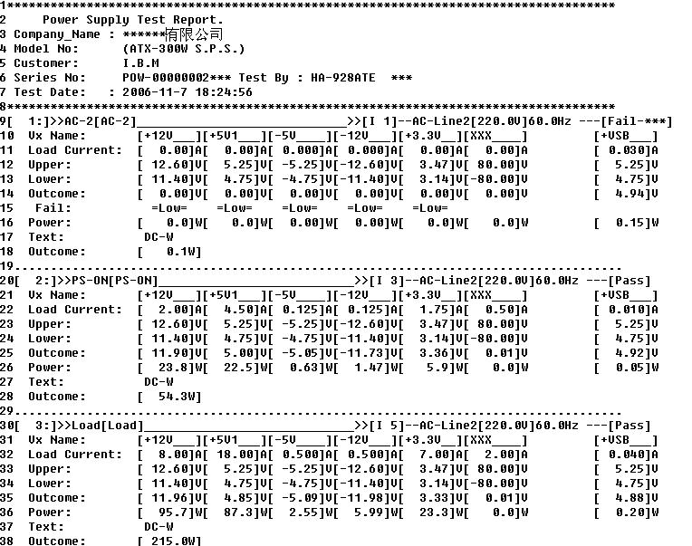
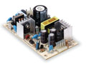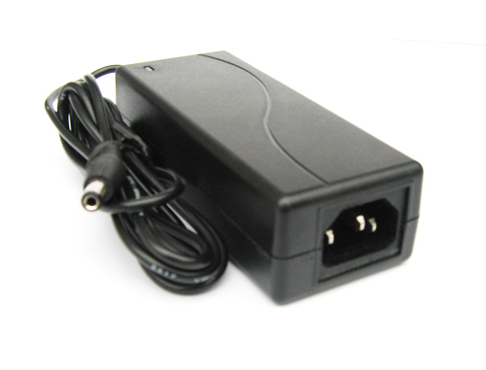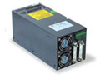
（测试的开关电源）

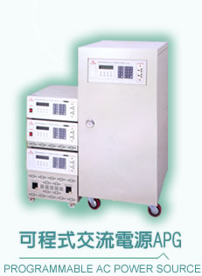
  适用场所
  LCD电脑测试
  LCD监视器测试
  电脑显示器测试
  自动化测试系统
  电子安定器测试
  各式小家电测试
  PTC电暖器测试
  电器产品寿命试验
  外销家电产品测试
  影印机.OA产品测试
  国防.军事.研究单位
  交换式电源供应器测试
  冷气.空调.压缩机测试
  LCD电脑电源转换器测试
  研发.制造.品管.产品试验
  航空.船舶.卫星电源模拟
  特性
  可程序控制电流限定。
  适用负载广,负载功率因素±0.7~1均可。
  电压、频率、时间、角度设定，数字式按键输入，精确度高。
  俱有数位定时器，测试时间完毕自动切断电源 。
  俱有30组记忆，可配合不同需求规格，作电压、频率设定。
  采用先进以数位正弦合成讯号产生器，波形正确.失真小。
  无辐射干扰.含谐波成份小，并经特殊处理，不产生干扰。
  内含GP-IB，俱有TALK、LISTEN等功能，可和电脑连线。
  本系列产品1K以上均用高科技PWM技术,高效率,功能佳。
  可设定波形的启始角度，适合量测非线性负载的峰值电流。
  俱有资料输入锁定功能，防止错误资料输入，确保测试安全。
  设定各项参数(如V.F.T)时，并L.C.D.显示设定值.避免输入错误。
  频率范围广 : 45.0Hz~500Hz。 (OPTION : 45.0Hz~999.9Hz)。
  采用大型字幕L.C.D.显示.功能键,设定键分置.操作简便，稳定性高。
  量测功能:可测电压、频率、时间、电流、峰值电流、功率、功因。
  本机一次可执行10组不同电压、频率、时间之设定， 并可作连续作999999次循环测试。
  内建循环测试执行功能
  ＊ | 俱有一次执行10组电压值、频率值、时间常数的功能，并可执999999次之循环，每单位时间由0~999.9小時，作长时间测试及阶梯电升降ON-OFF各种测试之配合。
  机器在O/P使用中，俱有微调功能
  ＊ | 本机适合产品研发及产品测试，在测试电压、频率可以由CPU键DOWN键控制升/降。到预定值有飞梭作用。
   | 订购信息
  ＊
    AP | G - | 1 | 005 | N
     | (1) | (2) | (3)
   | (1) G = GP-IB
   | (2) 代表输出相素
   | (3) 代表输出容量
   | ● APG 系列为GP-IB 介面
   | ● APR 系列为RS-232 介面

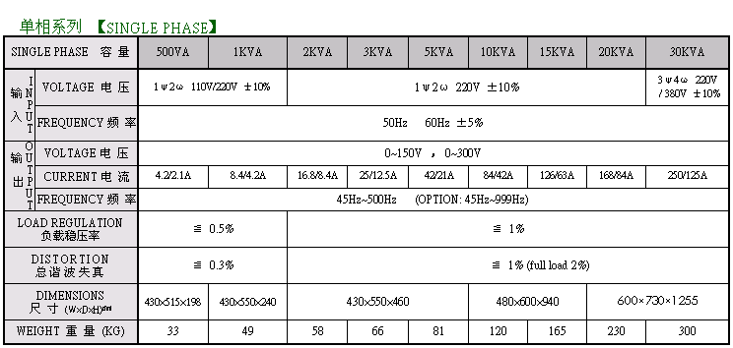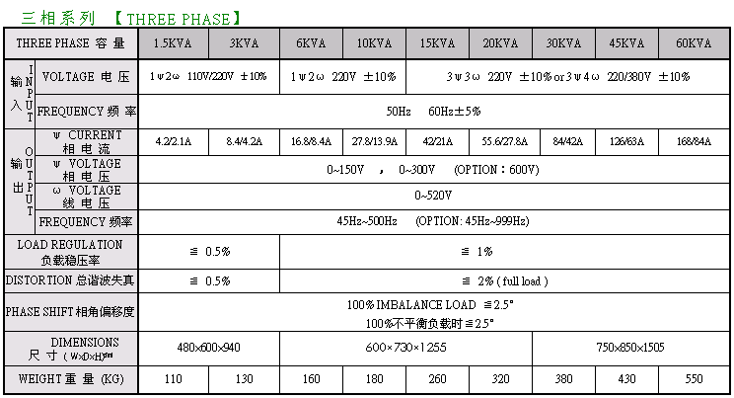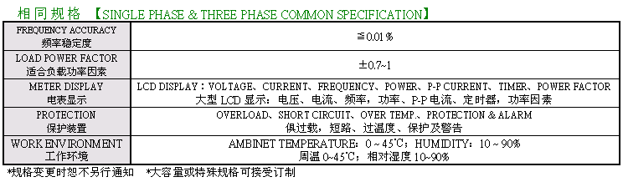

CP-300系列 数字式功率表

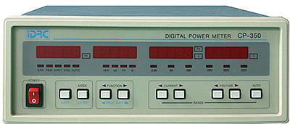

Specification

电源测量 | Single phase, two conductor (1Ø2W)
测量值种类 | Voltage, current, Active power, power factor, reactive power, apparent power, frequency.
测量范围 | Voltage, current and active power see separate table of ranges and resolution.  Frequency: 10Hz~100KHz(CP-320).
温度(23℃± 5℃) | Voltage | 47 to 63Hz | ±0.1% reading ±0.1% range ±2C ±0.1%/KHz
温度(23℃± 5℃) | Voltage | DC and 10Hz to 20k Hz | ±0.2% reading ±0.1% range ±2C ±0.1% / kHz
温度(23℃± 5℃) | Current | 47 to 63Hz | ±0.1% reading ±0.1% range ±2C ±0.1%/KHz
温度(23℃± 5℃) | Current | DC and 10Hz to 20k Hz | ±0.2% reading ±0.1% range ±2C ±0.1% / kHz
温度(23℃± 5℃) | Watt | 47 to 63Hz | ±0.2% reading ±0.1% range ±3C ±0.1%/KHz
温度(23℃± 5℃) | Watt | DC and 10Hz to 20k Hz | ±0.3% reading ±0.1% range ±3C ±0.1% / kHz
操作方式 | Voltage and current: True RMS Power : Analog multiplier circuit.
范围选择 | Auto or manual (remote via RS-232)
取样频率 | 3.3 times/sec.
输入阻抗 | Voltage: approx 1Mohm  Current: approx 10mohm(CP-310,CP-320A)  approx 5mohm(CP-350)
最大允许输入 | Voltage: 650V RMS,  Current: 20A RMS 50A peak (CP-310,CP-320A)  50A RMS 125A peak (CP-350)
最大一般模式电压 | Voltage and current input terminals: 600V rms.
波形因素 | 3
输入方法 | Voltage: resistance divider Current: shunt.
输入端子 | large binding posts.
输入范围效率 | 5% to 100% of the set range.
Temperature Coefficient： | Less than ± 0.05% f.s/ ℃.
Averaging function： | Displays computed average (fix 3 measured).

Computing Function
Apparent Power | Reactive power | Power factor
VA = V*A | VAR = √(VA² -W²) | PF = W (VA)

Computing Range | VA , VAR : Voltage and current range
PF | Zero to unity leading or lagging
Computing Accuracy | VA * VAR ± 0.05% of rated value
PF | ±0.001

Frequency measurement function
操作方式 | Reciprocal counting method
测量范围 | 5% to 100% set range(10Hz ~ 100KHz)
自动选择范围 | 45Hz / 10KHz / 100KHz
准确度 | ±1 DGT of the range
测量周期 | 3.3 times / sec
表示范围 | 10.00Hz ~ 99999Hz(5 digits)

Interface
RS-232： | Baud Rate：1200 , 2400 , 9600 bps.
 | Transmission system : Start-stop synchronization 8 bits , 1 stop bit. none parity

CP-310、CP-320A、CP-350 Voltage、Current、Watt、Power Range and Resolution：

CP-310 | CP-320A | CP-350
  V \ A | 0.2000A | 2.000A | 20.00A
  150.0V | 30.00W | 300.0W | 3000W
  300.0V | 60.00W | 600.0W | 6000W
  500.0V | 100.0W | 1000W | 9999W
  Frequency | VA | Power
  10Hz ~ 45Hz | ±0.15% | ±0.2%
  45Hz ~ 66Hz | ±0.1% | ±0.1%
  66Hz ~ 450Hz | ±0.1% | ±0.12%
  450Hz ~ 5KHz | ±0.15% | ±0.2%
  V \ A | 0.2000A | 2.000A | 20.00A
  30.00V | 6.000W | 60.00W | 600.0W
  300.0V | 60.00W | 600.0W | 6000W
  500.0V | 100.0W | 1000W | 9999W
  Frequency | VA | Power
  10Hz ~ 45Hz | ±0.15% | ±0.2%
  45Hz ~ 66Hz | ±0.1% | ±0.1%
  66Hz ~ 450Hz | ±0.1% | ±0.12%
  450Hz ~ 5KHz | ±0.15% | ±0.2%
  5KHz ~ 20KHz | ±0.12% | ±0.5%
  20KHz ~ 50KHz | ±0.2% | ±1%
  50KHz ~ 100KHz | ±0.6% | --
  V \ A | 0.5000A | 5.000A | 50.00A
  150.0V | 75.00W | 750.0W | 7.500KW
  300.0V | 150.0W | 1.500KW | 15.00KW
  600.0V | 300.0W | 3.000KW | 30.00KW
  Frequency | VA | Power
  10Hz ~ 45Hz | ±0.15% | ±0.2%
  45Hz ~ 66Hz | ±0.1% | ±0.1%
  66Hz ~ 450Hz | ±0.1% | ±0.12%
  450Hz ~ 5KHz | ±0.15% | ±0.2%
Accuracy(at 23℃ ± 5℃ , power factor 1 , warm-up time at least 30 minytes)

General specification:
耐压 | 2.2KV AC (50/60Hz) for one minute between input terminals and case.
绝缘 | more than 20Mohm at 500V dc between input terminals and case between case and power line.
操作温度 | 5 to 50 ℃ (41 to 104℉)
操作湿度 | 10 to 90% (relative humidity) non-condensing.
电源 | AC115V or 230V ± 15%, 47 to 63 Hz 15VA
尺寸重量 | 260x110x360(WxHxD)/4.8Kgs net.

● 因本公司不断追求产品改良，故规格若有变更，恕不另行通知，网页内容仅供参考，接受特殊规格订制。

HA-6800八通道纹波测试仪器
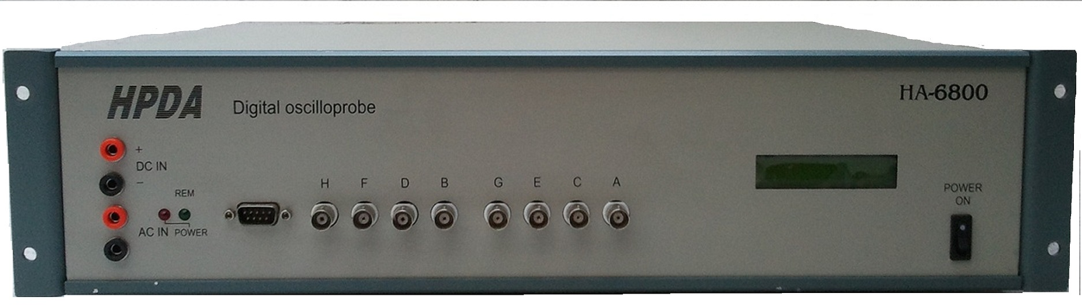
产品简介:
      - 八通道自动切换测试输入纹波。
      - 内置双通道高精度20M示波器模组，测试电源纹波P-P值。
      - LCD通道切换显示。
      - 扩展八组外部I/O控制。
      - 可内置六组AC输入选通模块，由HA-928ATE提供控制信号。
      - 两组AC、DC电压表（选配）。
规格表：
HA-6800 纹波测试仪器
输入阻抗： | 50 Ohm
输入带宽： | 1KHZ – 20MHz (+/-3db)
纹波（10K-1M） | 范围 | 分辩率 | 精密度
纹波（10K-1M） | 10.0—600.0 | 0.1mV | +/- 2% +5C-1%FS
纹波（10K-1M） | 600-2000 | 1mV | +/- 2% +5C-2%FS
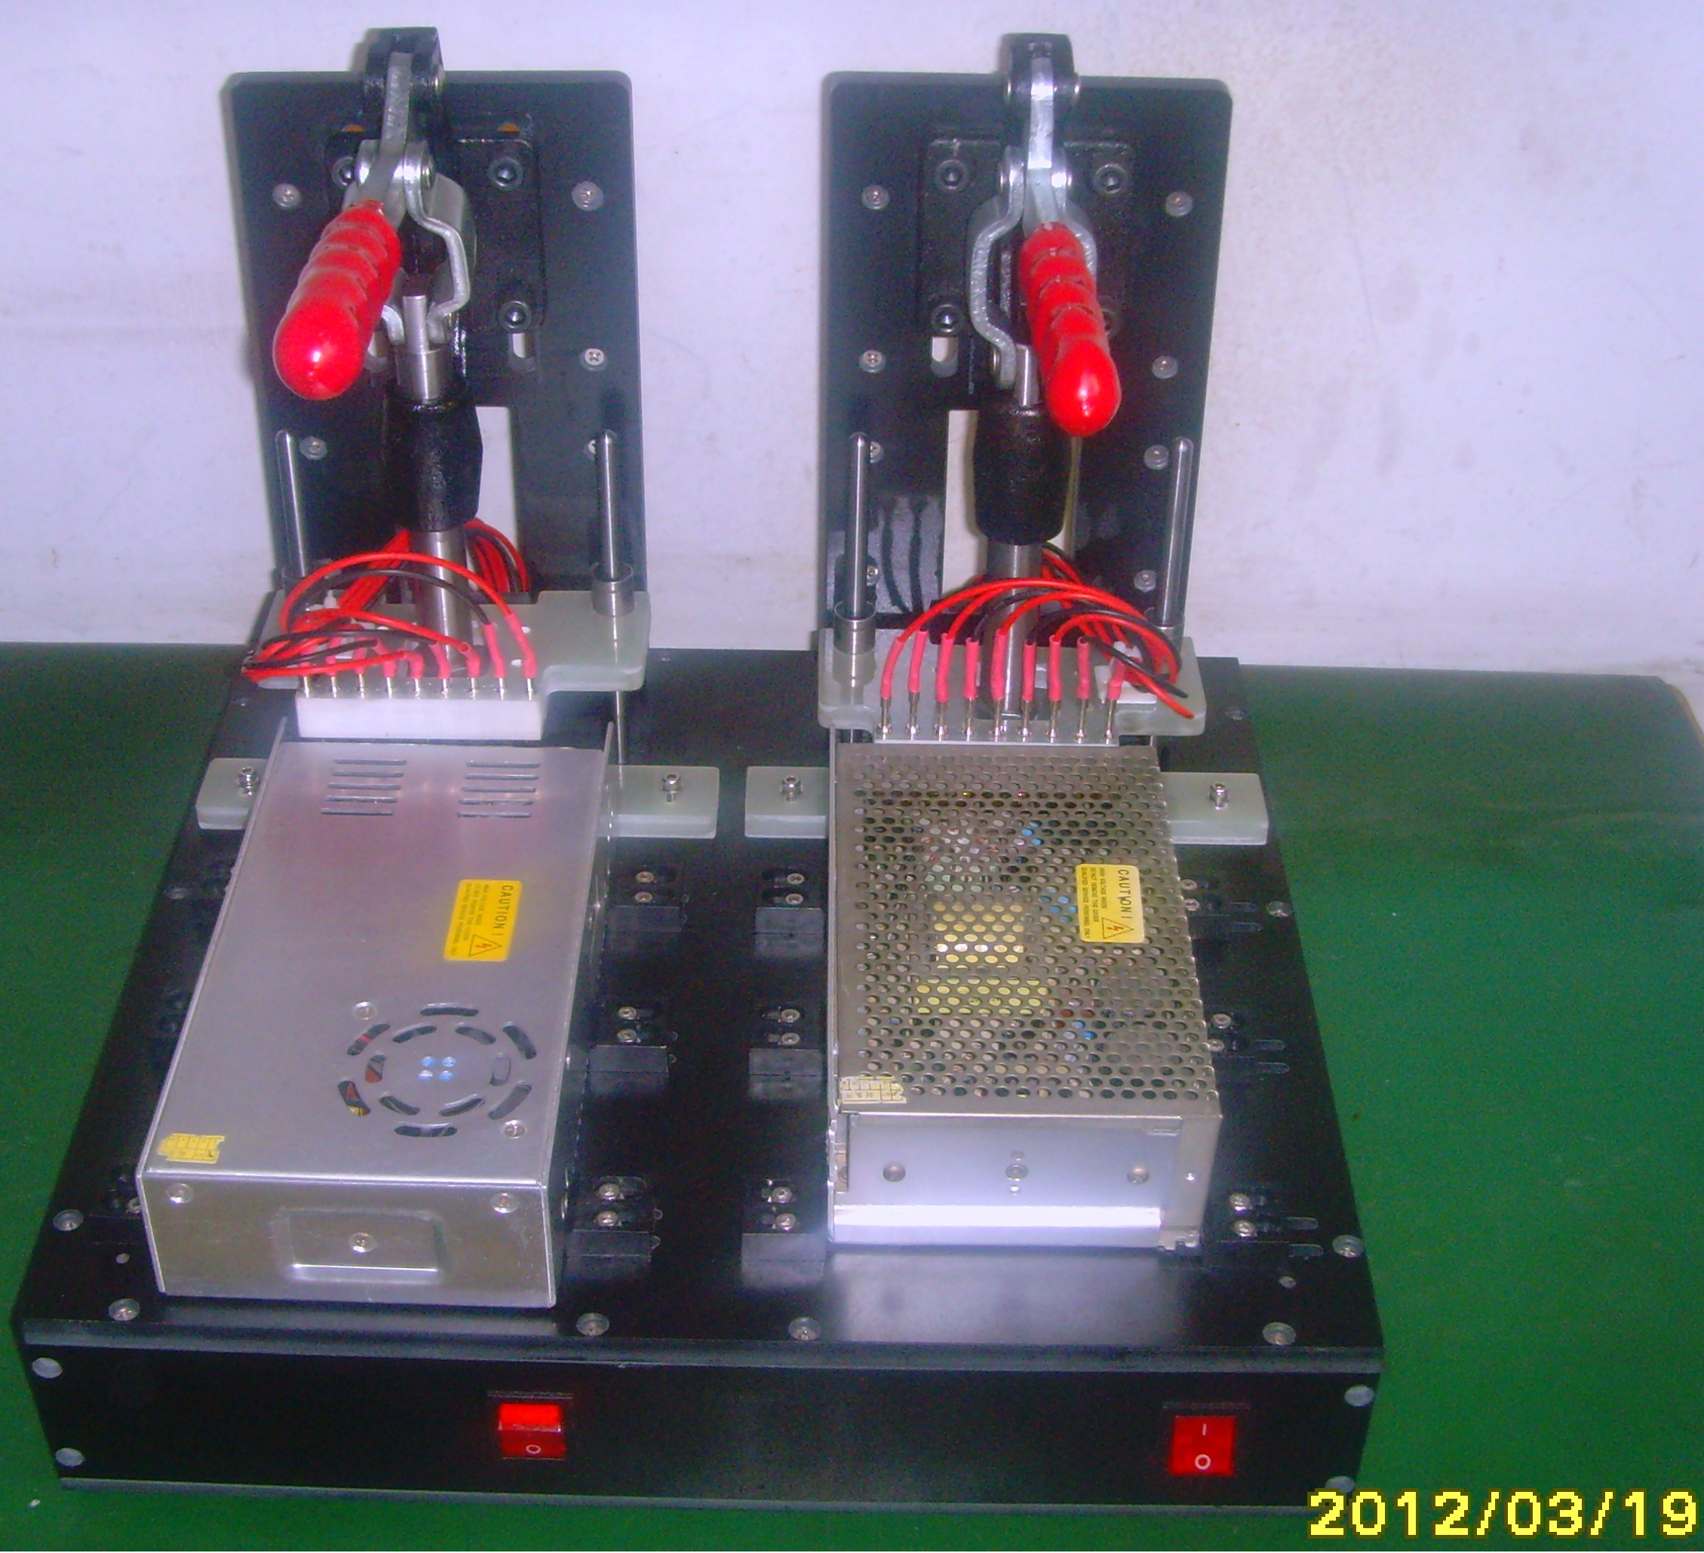

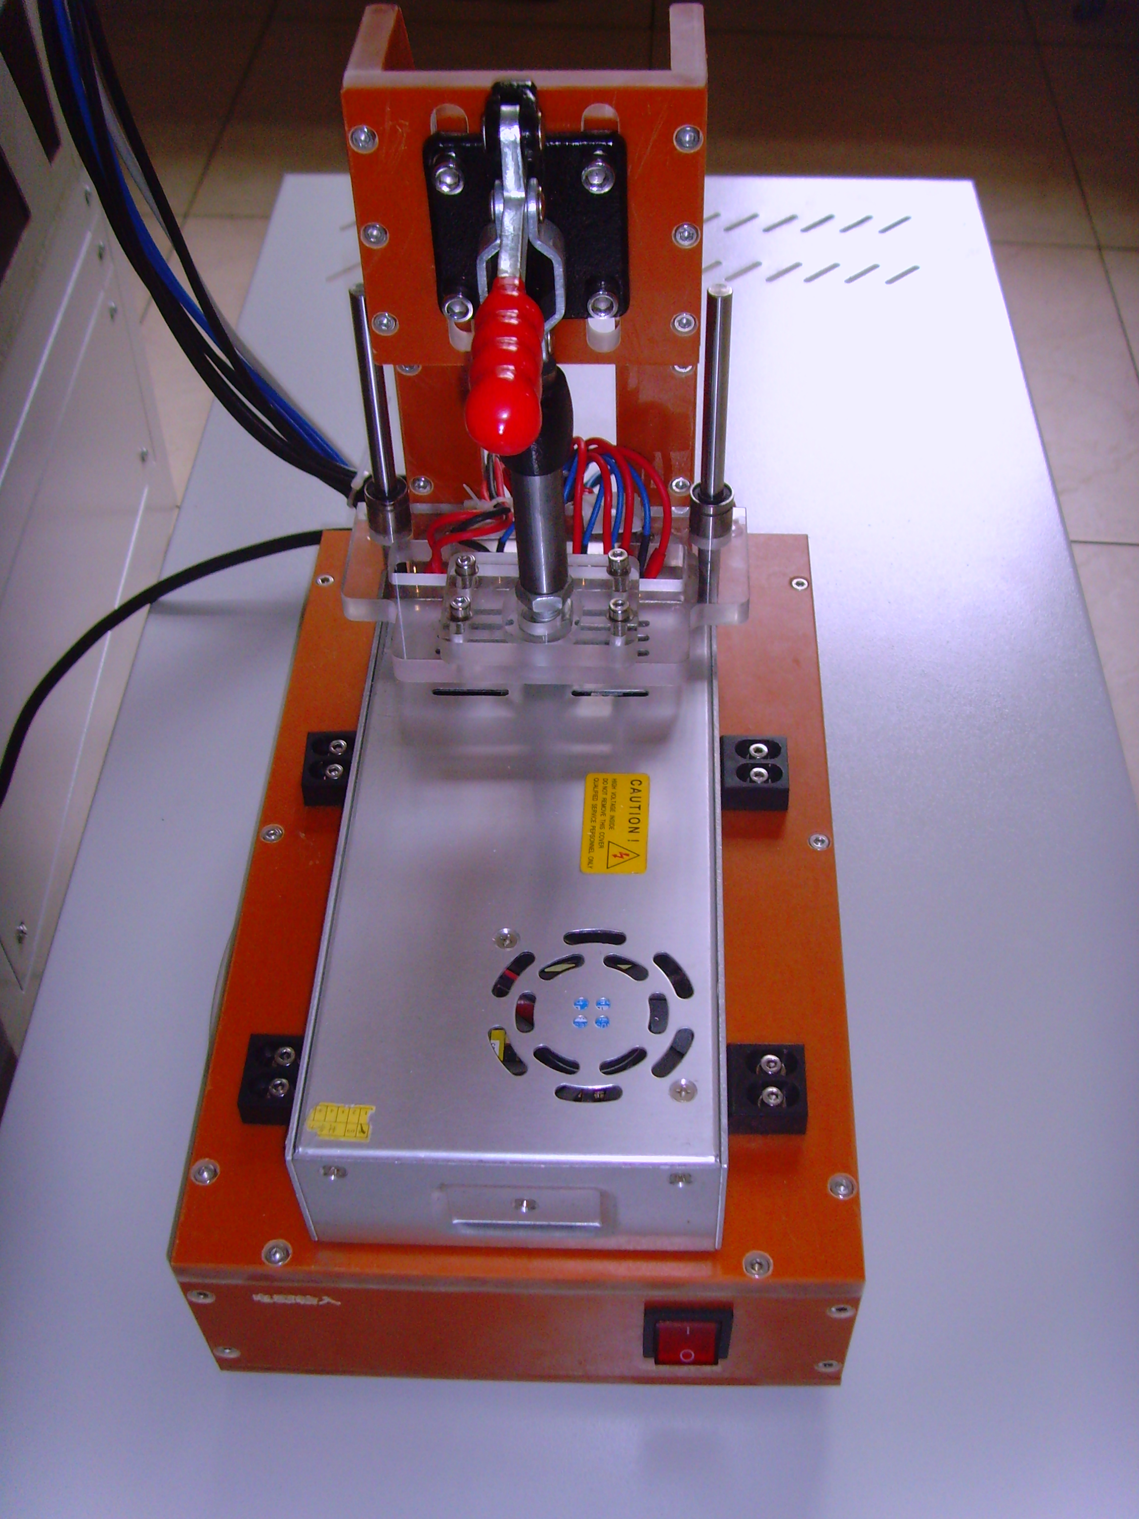

苏州桦品达电子科技有限公司
地址：江苏省苏州市新区金山路狮山新苑40-605
电话：+86-512-66637541
传真：+86-512-68244556
E-mail:Sales@power-test.com.cn
网址：http://www.power-test.com.cn
销售/客服部
手机： 13812600971
直线：+86-512-66637541
E-mail:rd@power-test.com.cn
苏州桦品达电子科技有限公司--成都分公司
地址：四川省成都市锦江区锦华路三段181号
电话：13540219527
联系人：何 小 姐
E_mail:acct@power-test.com.cn

